נושא: הלכה, פורים: מבחן

מחבר: שמואל רוזנברג

כיתות: ה-ט

א-קריאת מגילה:
אסתר פרק ט'
(כח) וְהַיָּמִים הָאֵלֶּה נִזְכָּרִים וְנַעֲשִׂים בְּכָל דּוֹר וָדוֹר מִשְׁפָּחָה וּמִשְׁפָּחָה מְדִינָה וּמְדִינָה וְעִיר וָעִיר וִימֵי הַפּוּרִים הָאֵלֶּה לֹא יַעַבְרוּ מִתּוֹךְ הַיְּהוּדִים וְזִכְרָם לֹא יָסוּף מִזַּרְעָם:
1. מדוע קוראים את מגילת אסתר בפורים? ___________________________________
2. כתוב את הברכות שמברכים לפני קריאת המגילה:

____________________________
- ____________________________
- _____________________________
3. ארבעה " פסוקי גאולה" קורא כל הקהל בקול רם מן המגילה- א. פרק ב' ה' ב. פרק ח' ט"ו ג. פרק ח' ט"ז ד. פרק י' י"ג
- כתוב את אחד הפסוקים _______________________________________________

מדוע בחרת בפסוק זה? _______________________________________________

ב-סעודת פורים:

אסתר פרק ט'

לַעֲשֹוֹת אוֹתָם יְמֵי מִשְׁתֶּה וְשִׂמְחָה
4. מדוע נוהגים לערוך סעודת פורים? ________________________________________
5. מן המילים " יְמֵי מִשְׁתֶּה " למדו חז"ל שיש לעשות את סעודת פורים: ב- יום / לילה.
ג- מתנות לאביונים:

אסתר פרק ט'

וּמַתָּנוֹת לָאֶבְיוֹנִים
6. מדוע נותנים מתנות לאביונים בפורים? ____________________________________
7. א-לכמה עניים חייב לתת מתנות? __________________________
ב-כיצד לומדים זאת? _________________________________

ד-משלוח מנות
אסתר פרק ט'
וּמִשְׁלוֹחַ מָנוֹת אִישׁ לְרֵעֵהוּ
8. מדוע שולחים מנות איש לרעהו בפורים? ___________________________________
9. א- כמה מנות שולחים?__________________________

ב- למי שולחים? _____________________________
ג- מה נוהגים לשלוח? __________________________
10. ארבעת המצוות שאנו מקיימים בפורים ?

הסבר | המצווה
 |  | א
 |  | ב
 |  | ג
 |  | ד

11. במצוות מגילה חייבים : גברים / נשים / גברים ונשים . מפני ש : ___________________
12. איזו ברכה מוסיפים בתפילה ובברכת המזון בחג הפורים ? ________________________
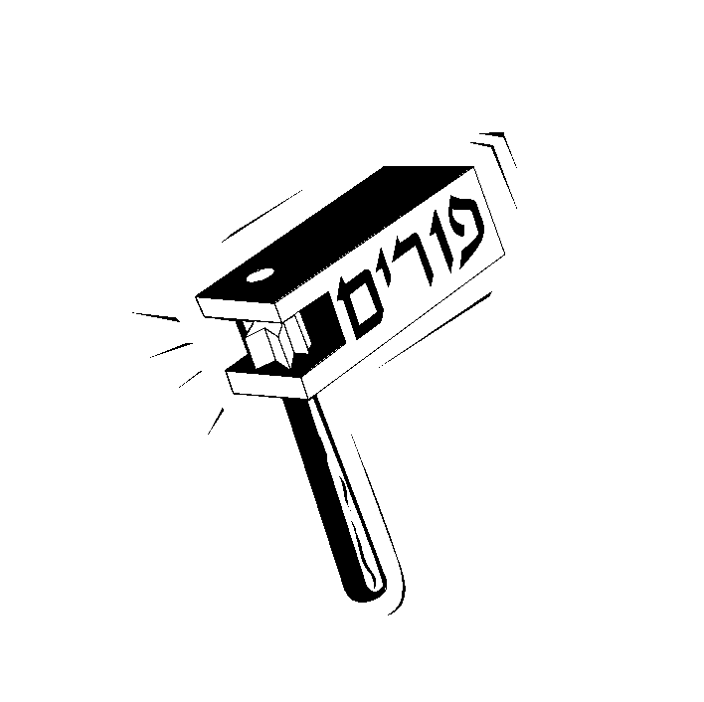
13. האם אומרים הלל בחג הפורים כן / לא ומדוע ? _____________________________
14. שושן פורים
א. מהו: _____________________________________________

ב. היכן חוגגים אותו ? ____________________________________

בהצלחה !

